**邀 請 函**

敬啟者，您好：

本會謹訂於12月15日(四)假臺北市聯合醫院中興院區六樓第一會議室辦理第六屆第三次會員大會暨專題講演，鑒於長照服務法擬於106年全面施行，且政府全力推動長照十年計畫2.0，特邀貴賓分享長期照顧與醫療之發展模式，歡迎貴院周知相關單位踴躍報名參與。

**中華民國區域醫院協會 敬上**

**第六屆第三次會員大會暨專題講演**

主辦單位：中華民國區域醫院協會

協辦單位：臺北市立聯合醫院

會議日期：105年12月15日(四)

會議地點：臺北市立聯合醫院中興院區六樓第一會議室

會議地址：臺北市大同區鄭州路145號

姓 名： 職 稱：

服務單位：_________________________________________________

|  |
| --- |
| **注意事項**   1. **惠請於105年11月15日（二）前以傳真或電子郵件回復，傳真：2742-3737，電子郵件：**[rha89106@ms48.hinet.net](mailto:rha89106@ms48.hinet.net)**。** 2. **議程請參閱第2頁。** 3. **如有問題，請不吝來電指教（02-2742-3636）。** |

**中華民國區域醫院協會**

**第六屆第三次會員大會暨專題講演議程**

主辦單位：中華民國區域醫院協會

協辦單位：臺北市立聯合醫院

會議日期：105年12月15日(星期四)

會議地點：臺北市立聯合醫院中興院區六樓第一會議室

(臺北市大同區鄭州路145號)

**★議程資料請以當日為主**，本次大會場地設有飲用水機，為響應環保署紙杯減量政策，惠請與會來賓自行攜帶茶杯，本會將酌量提供紙杯。

| **時 間** | **分鐘** | **議 程** | **演講貴賓及主持人** |
| --- | --- | --- | --- |
| 14:00~14:30 | 30 | 報 到 | |
| 14:30~14:40 | 10 | 主席致詞 | 中華民國區域醫院協會  張理事長冠宇 |
| 14:40~14:50 | 10 | 臺北市立聯合醫院 | 臺北市立聯合醫院  璩副總院長大成 |
| 14:50~15:20 | 30 | 第六屆第三次會員大會 | 中華民國區域醫院協會  張理事長冠宇 |
| 15:20~16:50 | 30 | 嘉義基督教醫院社區醫療與長照2.0試辦計畫之發展 | 戴德森醫療財團法人  嘉義基督教醫院  陳院長誠仁 |
| 30 | 遠距醫療及社區健康促進－秀傳醫療體系經驗分享 | 秀傳醫療社團法人  秀傳紀念醫院  鄭主任恩宗 |
| 30 | 長照2.0：醫療層面的角度如何延伸？ | 臺灣基督教門諾會  醫療財團法人門諾醫院  周總監恬弘 |
| 16:50~ |  | 賦 歸 | |

**第六屆第五次理(監)事聯席會議暨第三次會員大會**

**交通資訊**

地址：臺北市大同區鄭州路145號

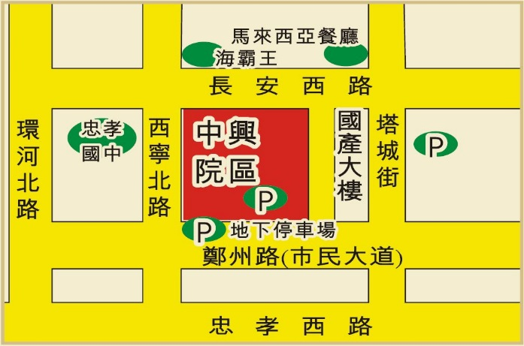電話：(02)2552-3234

◎交通資訊

【中興院區免費接駁車】：

星期一～星期五07：50～12：00 13：10～17：10

1. 中興院區－醫院大門口
2. 臺北車站－北一門 聯合醫院中興院區免費接駁車站牌前(捷運臺北車站M1號出口)

【計程車】：

* 從臺北火車站搭乘計程車至中興院區大約80元車資。

【捷運資訊】：

* 搭乘板南線於捷運臺北車站下車，於捷運M1號出口(臺北車站北一門-聯合醫院中興院區免費接駁車站牌前)轉搭中興院區接駁車，或者從捷運站直接步行約20~30分鐘至該院。

【自行開車】：

1. 嘟嘟房中興院區站停車場

|  |  |
| --- | --- |
| 地址 | 鄭州路145號 |
| 電話 | (02)2655-1516 |
| 收費資訊 | 40元/時，停車未滿1小時以1小時計，停車逾1小時以上，未滿半小時以半小時計費，7000元/月 |

1. 市民大道(塔城段)

|  |  |
| --- | --- |
| 地址 | 西寧北路-塔城街(地下) |
| 電話 | (02) 2550-5079 |
| 收費資訊 | 公營 |

1. 塔城公園地下停車場

資料來源：臺北市立聯合醫院中興院區網站

|  |  |
| --- | --- |
| 地址 | 塔城街11號地下室 |
| 電話 | (02) 2559-0032 |
| 收費資訊 | 公營 |